In the name of God

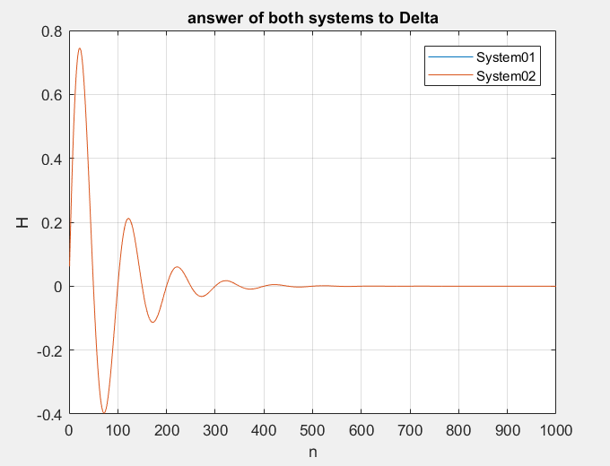

2. با توجه به شکل بالا معلوم میشود که دوره تناوب سیگنال ما 100 میباشد پس w=pi/50

با یافتن مقدار بیشینه تابع و n ای که به ازای آن این مقدار بیشینه اتفاق میافتد،a را نیز حساب میکنیم.

با توجه به کدی که در متلب زده شده است،مقدار بیشینه 0.7450 وn مورد نظر 22 میباشد.

a=1/22\*ln(sin(11\*pi/25)/0.7450)=0.012568

3.با توجه به تشابه تبدیل(و البته قضیه ی موجود) میتوان نتیجه گرفت که اگر پاسخ ضربه را داشته باشیم،پاسخ مدار به هر ورودی دیگر،کانولوشن آن با پاسخ ضربه است.و از طرفی نیز میدانیم که تبدیل z کانولوشن 2 سری،حاصلضرب تبدیل آنهاست.داریم: